**TARIFS GROUPE Minorque 2024**

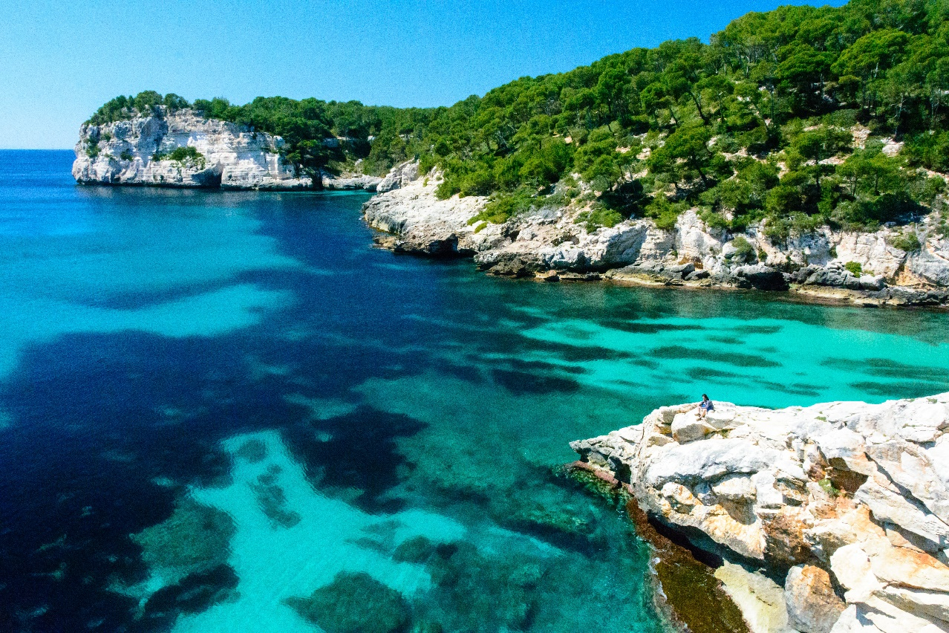

**Pourquoi visiter Minorque?**

L'île possède 216 kilomètres de côte très variée, au littoral abrupt et aux plages rougeâtres dans le nord, mais au relief doux et aux criques de sable doré dans le sud. Que ce soit dans le cadre de vastes étendues de sable ou de petites criques au milieu des pins, les possibilités ne manquent pas pour profiter du soleil et de la mer. Mais toujours avec le même dénominateur commun :**des eaux limpides et cristallines.**

Vous pourrez y pratiquer la voile, la planche à voile, le ski nautique et, bien entendu, la plongée sous-marine. Les spectaculaires fonds marins de Minorque sont depuis plusieurs décennies parmi les préférés des amateurs de plongée. La tranquillité qui émane de cette île est due en grande partie à sa richesse naturelle. Déclarée **réserve de biosphère par l'UNESCO**, Minorque possède une grande richesse écologique et de paysages.

**SOMMAIRE :**

**Hôtels On Request**

**Transferts**

**Excursions**

**TRANSFERT AEROPORT DE MENORQUE- HÔTEL DE MENORQUE**

**AVEC ASSISTANCE FRANCOPHONE**

**(PRIX 2024)**

**ZONE 1:**

**MAHON, ES CASTELL, CANUTELLS, PUNTA PRIMA, BINISAFUA, BINIBECA, S´ALGAR, CALAN PORTER , CALA LLONGA**

BASE 50 PAX : 10.50 € NETS TRAJET

BASE 45 PAX : 11.00 € NETSTRAJET

BASE 40 PAX : 11.50 € NETS TRAJET

BASE 35 PAX : 12.50 € NETS TRAJET

BASE 30 PAX : 14.00 € NETS TRAJET

BASE 25 PAX : 16.50 € NETS TRAJET

BASE 20 PAX : 19.00 € NETS TRAJET

BASE 15 PAX : 23.00 € NETS TRAJET

BASE 10 PAX : 32.00 € NETS TRAJET

**ZONE 2:**

**ALAIOR, SON BOU,TORRE SOLI, SAN JAIME, ES MEGIORN, ES MERCADAL, ARENAL, MACARET, ADDAIA, S.PARC, FORNELLS, PLATGES FORNELLS.ST TOMAS**

BASE 50 PAX : 12.50 € NETS TRAJET

BASE 45 PAX : 13.00 € NETSTRAJET

BASE 40 PAX : 13.50 € NETS TRAJET

BASE 35 PAX : 14.00 € NETS TRAJET

BASE 30 PAX : 15.50 € NETS TRAJET

BASE 25 PAX : 19.00 € NETS TRAJET

BASE 20 PAX : 20.50 € NETS TRAJET

BASE 15 PAX : 26.00 € NETS TRAJET

BASE 10 PAX : 36.00 € NETS TRAJET

**ZONE 3:**

**CALA GALDANA**

BASE 50 PAX : 13.50 € NETS TRAJET

BASE 45 PAX : 14.00 € NETSTRAJET

BASE 40 PAX : 14.50 € NETS TRAJET

BASE 35 PAX : 15.50 € NETS TRAJET

BASE 30 PAX : 17.00 € NETS TRAJET

BASE 25 PAX : 20.00 € NETS TRAJET

BASE 20 PAX : 23.00 € NETS TRAJET

BASE 15 PAX : 28.50 € NETS TRAJET

BASE 10 PAX : 38.50 € NETS TRAJET

**ZONE 4:**

**C.BLANES, C.FORCAT, C.BLANCA, SANTANDRIA, C.BOSCH, S.XORIGUER, C MORELL, CIUTADELLA VILLE**

BASE 50 PAX : 14.00 € NETS TRAJET

BASE 45 PAX : 14.50 € NETSTRAJET

BASE 40 PAX : 15.00 € NETS TRAJET

BASE 35 PAX : 16.00 € NETS TRAJET

BASE 30 PAX : 17.50 € NETS TRAJET

BASE 25 PAX : 21.00€ NETS TRAJET

BASE 20 PAX : 24.00€ NETS TRAJET

BASE 15 PAX : 30.50 € NETS TRAJET

BASE 10 PAX : 43.00 € NETS TRAJET

**Excursions Minorque – PRIX 2024**

|  |  |
| --- | --- |
| **Mahon et ses environs – journée compléte – Avec bus et guide privatif** | **Déjeuner non inclus** |

Base 50 pax : 58.00 € nets pax

Base 45 pax : 59.00 € nets pax

Base 40 pax : 60.00 € nets pax

Base 35 pax : 61.00 € nets pax

Base 30 pax: 62.00 € nets pax

Base 25 pax : 68.00 € nets pax

Base 20 pax : 79.00 € nets pax

Base 15 pax : 92.00 € nets pax

Excursion en bateau à travers le magnifique port naturel (1 heure de durée) et visite guidée du centre historique de la capitale. Temps libre pour les achats.

Arrêt à la plage de Punta Prima avec du temps libre pour déjeuner (non inclus)

Continuation pour la visite au charmant village de pêcheurs de Binibeca, avec ses maisons blanches et rues pittoresques.

Visite de Cova d´en Xoroi , merveilleuse grotte naturelle qui devient discothéque la nuit, d´ou nous profiterons d’une magnifique vue .

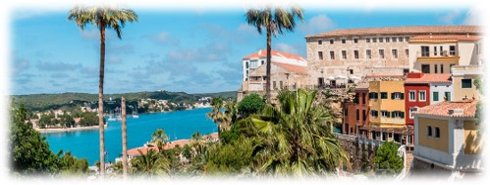

|  |  |
| --- | --- |
| **Tour de l´île – Excursion journée compléte – Avec bus et guide privatif** | **Déjeuner non inclus** |

Base 50 pax : 42.00 € nets pax

Base 45 pax : 43.00 € nets pax

Base 40 pax : 44.00 € nets pax

Base 35 pax : 45.00 € nets pax

Base 30 pax: 47.00 € nets pax

Base 25 pax : 53.00 € nets pax

Base 20 pax : 59.00 € nets pax

Base 15 pax : 72.00 € nets pax

Visite guidée de la magnifique vieille ville de Ciutadella avec temps libre pour faire du shopping.

Vue d'ensemble de la tour de Sant Nicolau, à l'embouchure du port.

Déjeuner (non inclus) et temps libre dans le village de pêcheurs de Fornells, célèbre pour sa gastronomie et sport nautique.

Ascension à "Monte Toro", le point culminant de Minorque pour visiter le sanctuaire et profiter de la vue spectaculaire.

Visite de la Finca de fromage de Subaida et dégustation de produits typiques.

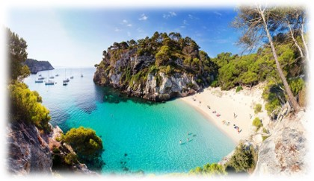

**Minorque  Blanche – Avec bus et guide privatif - demi journée**

Base 50 pax : 35.00 € nets pax

Base 45 pax : 36.00 € nets pax

Base 40 pax : 37.00 € nets pax

Base 35 pax : 38.00 € nets pax

Base 30 pax : 39.00 € nets pax

Base 25 pax : 45.00 € nets pax

Base 20 pax : 50.00 € nets pax

Base 15 pax : 60.00 € nets pax

Visite du charmant village de pêcheurs de Binibeca, avec ses maisons blanches et ses ruelles pittoresques.

Visite de la Cova d'en Xoroi, une magnifique grotte naturelle transformée en discothèque et située sur une magnifique falaise, un lieu chargé d'histoire et baigné par la mer. Entrée et boisson (jus-bière-soda) inclus.

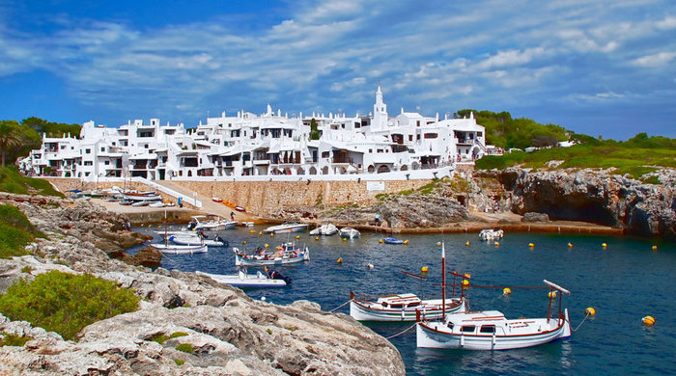

**Minorque  Authentique – Avec bus et guide privatif - demi journée**

Base 50 pax : 19.00 € nets pax

Base 45 pax : 20.00 € nets pax

Base 40 pax : 21.00 € nets pax

Base 35 pax : 22.00 € nets pax

Base 30 pax : 23.00 € nets pax

Base 25 pax : 29.00 € nets pax

Base 20 pax : 34.00 € nets pax

Base 15 pax : 44.00 € nets pax

*Visite du port de pêche méditerranéen magique de Fornells, célèbre pour sa nourriture (ragoût de homard) et ses sports nautiques. Visite panoramique de “Playas de Fornells”, une urbanisation touristique originale caractérisée par son style architectural soigné, d'où vous pourrez admirer et photographier le phare de Cavalleria situé à l'extrême nord de l'île. Montée au Monte Toro, le point de vue le plus élevé de l'île et visite du sanctuaire de la Virgen del Monte Toro (patronne de Minorque).*

